INFORME DE LAS COMISIONES DE HACIENDA Y DE TRABAJO Y PREVISIÓN SOCIAL, UNIDAS, recaído en el proyecto de ley, en segundo trámite constitucional, que declara feriado nacional el día 16 de septiembre del año 2022

BOLETÍN Nº 15.251-13
____________________________________

Objetivo(s) / Constancias / Normas de Quórum Especial (no tiene) / Consulta Excma. Corte Suprema (no hubo) / Asistencia / Antecedentes de Hecho / Aspectos Centrales del Debate / Discusión en General y en Particular / Votación en General y en Particular / Informe Financiero / Texto / Acordado / Resumen Ejecutivo.

HONORABLE SENADO:

Vuestras Comisiones de Hacienda y de Trabajo y Previsión Social, unidas, tienen el honor de emitir su informe sobre el proyecto de ley de la referencia, iniciado en Mensaje de Su Excelencia el señor Presidente de la República, señor Gabriel Boric Font, con urgencia calificada de “discusión inmediata”.

- - -

Se hace presente que por tratarse de un proyecto de artículo único y con urgencia calificada de “discusión inmediata”, en conformidad con lo dispuesto en el artículo 127 del Reglamento de la Corporación, se discutió la iniciativa en general y particular a la vez, resultando aprobada por la unanimidad de sus integrantes presentes (9x0).

- - -

OBJETIVO DEL PROYECTO

Declarar feriado nacional el día 16 de septiembre de 2022 para que durante estas Fiestas Patrias las personas y sus familias puedan celebrar, descansar y desplazarse dentro del territorio nacional con mayor holgura y, al mismo tiempo, darle un nuevo impulso a la recuperación de sectores de la economía nacional aún afectados por los acontecimientos de los últimos años, tales como las actividades ligadas a la cultura, hotelería, turismo, gastronomía y comercio.

- - -

CONSTANCIAS

- Normas de quórum especial: No tiene.

- Consulta a la Excma. Corte Suprema: No hubo.

- - -

ASISTENCIA

- Senadores y Diputados no integrantes de la Comisión:

Honorable Senador señor J.M. Rojo Edwards.

- Representantes del Ejecutivo e invitados:

Del Ministerio de Hacienda, la Subsecretaria, señora Claudia Sanhueza, y la Coordinadora Legislativa, señora Consuelo Fernández.

Del Ministerio del Trabajo y Previsión Social, el Subsecretario del Trabajo, señor Giorgio Boccardo, y la asesora, señora Tania Rojas.

Del Ministerio Secretaría General de la Presidencia, la Subsecretaria, señora Macarena Lobos.

- Otros:

La asesora del Honorable Senador Coloma, señora Carolina Infante.

El asesor del Honorable Senador Galilea, señor Francisco del Río.

El asesor del Honorable Senador García, señor José Miguel Rey.

El asesor del Honorable Senador Lagos, señor Reinaldo Monardes.

El asesor del Honorable Senador Moreira, señor Raúl Araneda.

- - -

ANTECEDENTES DE HECHO

Para el debido estudio de este proyecto de ley, se ha tenido en consideración el Mensaje de Su Excelencia el Presidente de la República señor Gabriel Boric Font.

- - -

ASPECTOS CENTRALES DEL DEBATE

El proyecto de ley consta de un artículo único permanente que declara feriado nacional el día 16 de septiembre de 2022.

Durante la sesión en la que se discutió esta iniciativa, distintos señores Senadores consultaron a los representantes del Ejecutivo la razón de no extender el feriado nacional al día sábado 17 de septiembre de 2022, considerando, por una parte, que sus efectos económicos para el Fisco serían aún menos gravosos que la declaración de feriado nacional del día viernes 16 de septiembre de 2022 y, por otro lado, teniendo presente el tratamiento desigual que se daría a algunas personas que, a diferencia de la mayoría de los chilenos, sí deben trabajar los días sábados.

Con todo, hubo consenso en entender que la presente iniciativa se trataba de una medida excepcional que busca potenciar ciertos sectores de la economía nacional, tales como las actividades ligadas a la cultura, hotelería, turismo, gastronomía y comercio, las cuales se vieron fuertemente afectadas por la pandemia, así como también contribuir al bienestar de las personas y sus familias durante estas Fiestas Patrias

Por su parte la Subsecretaria de Hacienda, señora Claudia Sanhueza, enfatizó que los impactos económicos de la declaración de feriado nacional del día viernes 16 de septiembre del año en curso eran acotados y que se presentaba como la mejor opción entre las distintas alternativas que evaluaron como Ejecutivo. A su vez, el Subsecretario del Trabajo, señor Giorgio Boccardo, aclaró a los señores Senadores que existían alternativas para aquellas personas que debían trabajar los días sábados y que el Código del Trabajo se encargaba de regular estos supuestos.

- - -

DISCUSIÓN EN GENERAL Y EN PARTICULAR

A.- Presentación del proyecto de ley por parte del Ejecutivo.

En sesión de 16 de agosto de 2022, el Subsecretario del Trabajo, señor Giorgio Boccardo, efectuó una presentación, en formato ppt., del siguiente tenor:

Proyecto de Ley recaído en Mensaje que declara feriado nacional el 16 de septiembre del año 2022
Boletín N°15.251-13

SUMARIO

I. TRAMITACIÓN DEL PROYECTO DE LEY
II. FUNDAMENTOS DEL PROYECTO DE LEY
III. CONTENIDO DEL PROYECTO DE LEY
IV. REGULACIÓN NORMATIVA ARTÍCULO 35 BIS
V. CONCLUSIONES

I. TRAMITACIÓN DEL PROYECTO DE LEY

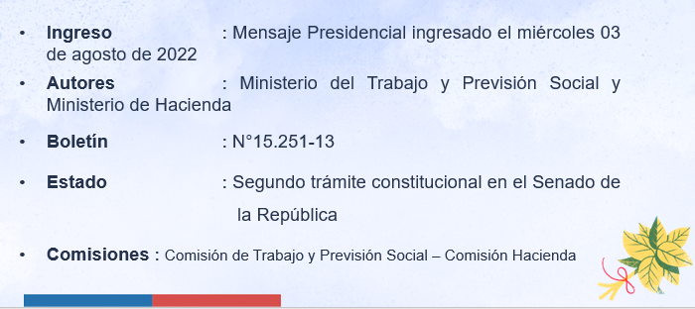

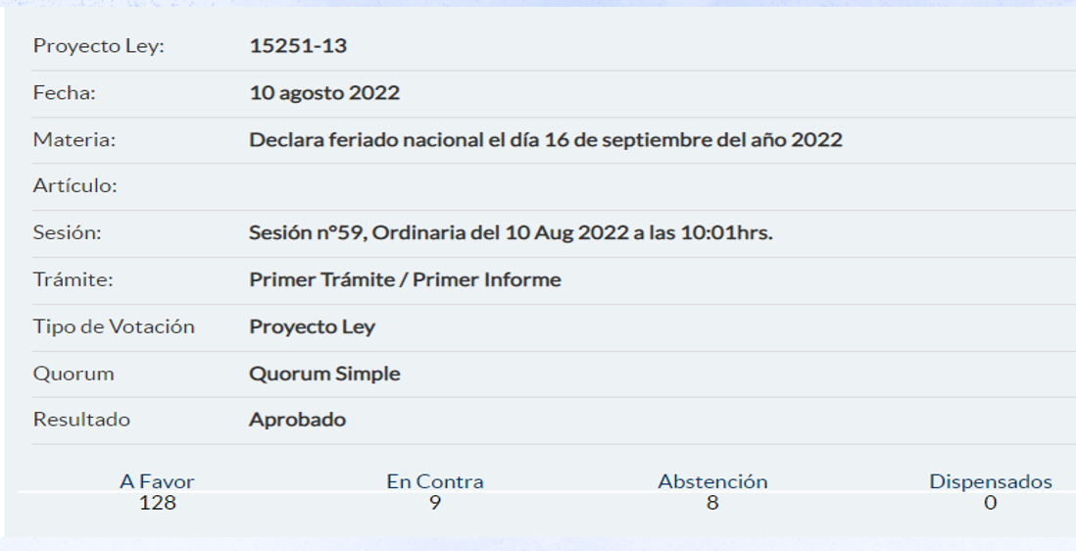

II. FUNDAMENTOS DEL PROYECTO DE LEY

1. Como antecedente a este Proyecto de Ley, se encuentra el Proyecto de Resolución Nº 157 de 19 de julio de 2022, de autoría de los H. Diputados Víctor Pinto Fuentes, Rubén Oyarzo Figueroa, Roberto Arroyo Muñoz, Francisco Pulgar Castillo, Gaspar Rivas Sánchez y las H. Diputadas Yovana Ahumada Palma y Karen Medina Vásquez.

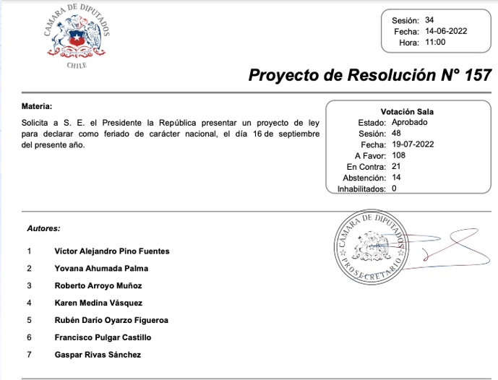

2. Las Fiestas Patrias constituyen un momento significativo para reforzar el sentido de identidad nacional y vínculo de la ciudadanía con nuestra historia y tradiciones.

3. Este año, el 18 de septiembre de 2022, coincide con un día domingo, por lo que las posibilidades de celebración, descanso y desplazamiento dentro del territorio nacional se reducen, pudiéndose considerar mayormente sólo el día feriado lunes 19 de septiembre, mermando el bienestar que esta instancia podría significar para las familias.

4. El rol de la época festiva de Fiestas Patrias para la recuperación de sectores de la economía nacional, tales como las actividades ligadas a la cultura, hotelería, turismo, gastronomía y comercio, que se han visto gravemente afectadas en los últimos años debido a la pandemia del COVID-19.

5. Como antecedente, el Gobierno ha implementado especiales medidas de apoyo a estos sectores a través de políticas públicas de recuperación inclusiva, por ejemplo, en el contexto del Programa "Chile Apoya".

III. CONTENIDO DEL PROYECTO DE LEY

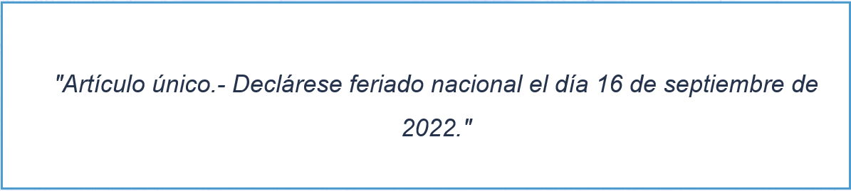

IV. Regulación normativa día hábil entre feriado- artículo 35 bis-

- El artículo 35 bis del Código del Trabajo dispone que “las partes pueden pactar que la jornada de trabajo correspondiente a un día hábil entre dos días feriados, o entre un día feriado y un día sábado o domingo, según sea el caso, sea de descanso, con goce de las remuneraciones, acordando la compensación de las horas no trabajadas mediante la prestación de servicios con anterioridad o posterioridad a dicha fecha”.

Requisitos:

- Consignarse por escrito y suscribirse por las partes respectivas sea en el contrato de trabajo o documento anexo.

- Especificarse en él los días en que se efectuará la compensación.

V. CONCLUSIONES

Con la presentación de este Proyecto de Ley, se busca combinar y compatibilizar tres objetivos que para el Gobierno son prioritarios en esta materia:

- Propiciar espacios de encuentro y bienestar para todas las personas con motivo de celebración de las Fiestas Patrias.

- Favorecer la recuperación de ciertos sectores rezagados de la actividad económica en el último tiempo, como lo son, el turismo, hotelería, comercio y transporte.

Luego, la Subsecretaria del Ministerio de Hacienda, señora Claudia Sanhueza, efectuó una presentación, en formato ppt, del siguiente tenor:

Proyecto de ley que declara feriado nacional el 16 de septiembre del año 2022

Impactos económicos y fiscales

Agenda

1. Efectos del feriado sobre la economía

2. Impacto fiscal del Proyecto de Ley

3. Conclusiones

1. Efectos del feriado sobre la economía

La reducción de los días hábiles de un mes tiene efectos disímiles sobre los distintos sectores económicos (Rosso y Wagner, 2021; Banco Central, 2018):

• Efectos heterogéneos: el sector minero y agricultura no se ven impactados por esta clase de situaciones.

• En el comercio hay efectos que se contraponen: El componente minorista puede verse favorecido por la presencia de mayores días feriados —siempre que no sean irrenunciables. Sin embargo, este efecto positivo es contrarrestado por el efecto negativo de un menor número de días hábiles sobre la rama mayorista.

• La industria manufacturera es más afectada por estas contingencias.

• Efectos positivos en aumento de gasto en viajes y bienes internacionales.

• Efectos positivos en reducción de accidentes laborales y aumento de bienestar subjetivo.

• Además del tipo de actividad de que se trate, los impactos económicos de un feriado dependen también de otras consideraciones: si es o no irrenunciable, el día que se trate, el efecto agregado de feriados seguidos, el total de día hábiles del mes, etc.

• De acuerdo a lo anterior, el Banco Central (2018) estima que los efectos totales de un día feriado sobre el IMACEC pueden ir desde -0,4pp a -0,2pp, dependiendo de las variables antedichas. Así lo resume la siguiente tabla:

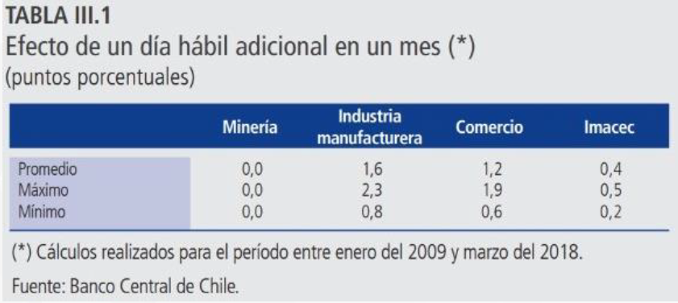

• En particular, se estima que los impactos de esta propuesta de feriado para el 16 de septiembre de 2022 se acercarían al mínimo estimado, de -0,2pp en el PIB mensual o -0,017pp del PIB anual.

• Ello, pues se trata de un feriado no irrenunciable, de día viernes -en que el impacto es menor- y que además corresponde a la víspera de las fiestas patrias, día en que la actividad económica es menor.

• Estimaciones indican que el impacto de un día viernes es 30%-60% menor.

2. Impacto fiscal del Proyecto de Ley

De acuerdo a su informe financiero, este Proyecto de Ley tiene dos efectos sobre el presupuesto fiscal:

1. Sobre Horas Extraordinarias:

a) Por una parte, hay un potencial aumento de horas extraordinarias que deberán autorizarse en las instituciones del Gobierno Central para efectos de realizar las labores que no se efectuarán en el día feriado.

b) Con todo, la cantidad de horas extraordinarias que efectivamente se autoricen para pago en cada institución, deberán ajustarse al marco de presupuesto autorizado. Por tanto, la implementación de la presente ley no irrogará mayor gasto fiscal.

2. Efecto recaudación: Por otra parte, hay un efecto asociado a la menor recaudación de impuestos debido a la menor actividad económica como consecuencia del día feriado.

El feriado que propone este proyecto de ley trae consigo un menor PIB anual de 0,017 puntos. Lo anterior, implica una menor recaudación (por tributación no minera) que se estima en $10.719 millones de pesos, lo cual equivale a un 0,004 punto del PIB. El sector minero por ser una faena continua no debiera verse impactado.

3. Conclusiones

- Se trata de un feriado con efectos acotados sobre la actividad económica, por las características que se propone (día viernes e irrenunciable). Por supuesto, eso no es aplicable a cualquier otro feriado, respecto de los cuales habría que hacer estimaciones independientes.

- Existe evidencia de efectos heterogéneos con efectos positivos en consumo y turismo (Barrera y Garrido, 2017; Esposito, 2018). Por esto, se busca favorecer la recuperación de ciertos sectores de la actividad económica que han quedado rezagados tras la pandemia, como lo son el turismo, hotelería, comercio y transporte.

- Su impacto fiscal es también bajo: Se estima que podría traer aparejada una menor recaudación (por tributación no minera) de $10.719 millones de pesos, lo cual equivale a 0,004 puntos del PIB.

- A la vez, el proyecto busca propiciar espacios de encuentro con motivo de celebración de las Fiestas Patrias, con efectos positivos sobre el bienestar de las personas.

B.-Debate suscitado en las Comisiones unidas.

El Honorable Senador señor Coloma recordó que la declaración de feriados nacionales es de iniciativa del Ejecutivo, sin perjuicio de que para el caso concreto existía un Proyecto de Resolución de distintos señores Diputados que solicitaba al Ejecutivo el envío a tramitación legislativa de un proyecto de ley para declarar feriado este año el 16 de septiembre. En base a lo anterior señaló que, si bien había considerado presentar una indicación al presente proyecto de ley, con el fin de respetar las materias de iniciativa exclusiva de Su Excelencia el Presidente de la República, entendía que debía desistir en aquello.

Con todo, solicitó a los representantes del Ejecutivo que se pudiese aclarar la situación en la que se encontraba el día sábado 17 de septiembre de 2022, en el entendido que se situaba como un interferiado para algunos trabajadores. Expresó su extrañeza respecto a la situación en la que quedaba ese día, por lo que consultó si existía algún precedente en la materia y si desde el Ejecutivo evaluaron la posibilidad de extender el feriado hasta el referido sábado 17 de septiembre del año en curso.

Luego, preguntó sobre el costo de declarar feriado el día sábado de 17 de septiembre de 2022, en relación a lo ya informado por el Ejecutivo respecto a los costos económicos de la iniciativa de declarar feriado el día viernes 16. Acotó que, según la información que maneja, hubiese sido mayor el costo fiscal si se declarase feriado nacional el martes 20 de septiembre de 2022 en vez del día viernes 16 de septiembre de la misma anualidad.

Posteriormente consultó sobre la razón por la cual se estima que no habría impacto económico en el sector agrícola y minero con ocasión de la declaración del feriado nacional. Expresó que, desde un punto de vista conceptual, debía existir algún impacto en ambos sectores de la economía. Reiteró que, sin perjuicio de lo consignado en el Informe Financiero N° 123, de fecha 2 de agosto de 2022, referente a este proyecto de ley y al impacto fiscal que tendría la presente iniciativa legal en la industria manufacturera, no estaba del todo convencido de que no existiesen efectos negativos en el sector minero y agrícola.

Finalmente, manifestó que le parecía razonable que se haya declarado de manera excepcional feriado nacional el día 16 de septiembre del año en curso. Sin embargo, expresó tener dudas respecto de si se encontraba del todo resuelta la situación de ciertos trabajadores respecto del día 17 de septiembre de 2022.

El Honorable Senador señor Moreira expresó primeramente que es importante contar con la información solicitada por el Senador Coloma. Hizo presente que el impacto financiero de esta medida es reducido, dado que en el Informe Financiero se consigna solamente el costo fiscal proveniente de una menor recaudación tributaria por el día libre; no obstante, advirtió que la evaluación efectuada por el Ejecutivo era imprecisa, toda vez que nada se dice sobre como la recaudación se verá incrementada por una mayor actividad y venta del sector turístico y transporte, sumado a la venta de combustible, alojamiento y alimentación en zonas turísticas. Agregó que tampoco nada se dice sobre el costo de declarar feriado nacional el día viernes 16 de septiembre de 2022 para las empresas del país, en orden a saber cuánto le cuesta al empleador seguir pagando remuneraciones ese día por tener que cerrar su establecimiento, o bien, por tener que pagar un 50% de recargo por tratarse de un día feriado.

Manifestó finalmente que a su parecer la declaración de días feriados debía ser de competencia exclusiva del Ejecutivo, pues refirió que darles tal iniciativa a los parlamentarios podría derivar en un cierto grado de populismo.

El Honorable Senador señor Elizalde expresó primeramente que no debía desconocerse la situación económica compleja por la que atraviesa el país.

Reconoció que agregar un día feriado, si bien tiene un efecto positivo en sectores que fueron especialmente golpeados en la pandemia, tales como el turismo y transporte, al mismo tiempo tiene un efecto negativo en otras áreas de la economía. Al respecto, advirtió que será mayor lo que se dejará de percibir que el incentivo que se pueda generar para las actividades perjudicadas este último tiempo con ocasión de la pandemia.

Con todo, señaló que pese a sus dudas votará a favor, considerando que responde a una iniciativa del Ejecutivo en base a un Proyecto de Resolución presentado por señores Diputados

Consultó a los representantes del Ejecutivo si se podía profundizar sobre los efectos económicos de esta medida en relación al sábado 17 de septiembre de 2022. Asimismo, preguntó si existe una proyección del impacto que tendría en la economía la declaración de feriado nacional el día sábado 17 de septiembre en relación al de otros días de la semana.

El Honorable Senador señor Kast hizo presente en primer término que el impacto de la declaración del feriado nacional será heterogéneo, en orden a que habrá sectores de la economía perjudicados y otros beneficiados. Solicitó contar con una mayor precisión sobre cuáles serán las áreas que se verán afectadas, de manera tal de buscar medidas paliativas para ayudar a los sectores que asumirán los costos de la declaración de un día feriado.

Expresó la necesidad que el Ministerio de Hacienda pudiese abordar en mayor profundidad los efectos sectoriales de medidas como la que se analiza, sin perjuicio de las materias que pudiesen ser abordadas por el Ministerio de Economía, Fomento y Turismo, para así saber al menos la situación económica en la que quedan los rubros perjudicados con estas decisiones, de manera tal de evaluar la implementación de alguna medida paliativa para esos sectores en específico.

Agregó que si existiese un análisis de la heterogeneidad de los costos podrían tomarse medidas con cierta anticipación para asistir a esos sectores más perjudicados, incluso si tales medidas paliativas irrogan gasto fiscal, toda vez que favorecerán a que el dinamismo de esos sectores económicos no se vea afectado.

El Honorable Senador señor Núñez refirió primeramente que el presente proyecto de ley es una situación excepcional y que no responde a una práctica habitual que se reproducirá todos los años. Expresó que esto último no sería coherente como una política permanente.

Agregó que cuando se desempañaba como Diputado presentó un proyecto de ley de feriado, donde se buscaba que fuesen las propias regiones las que determinasen algún día feriado en el año de carácter regional. Expresó que esta lógica responde a las peculiaridades y sentido de identidad de las regiones.

En cuanto al proyecto de ley presentado por el Ejecutivo, manifestó su apoyo e hizo ver que las actividades ligadas al turismo, la gastronomía o el comercio han sido fuertemente golpeadas por la pandemia. Citó a modo de ejemplo la situación de distintos emprendimientos turísticos en la Región de Coquimbo que se vieron en la obligación de cerrar producto de la pandemia Afirmó que la declaración de un feriado nacional como el que se propone, que entregará mayores facilidades a los chilenos para desplazarse, tendrá un efecto positivo para dicho sector.

Hizo presente que muchas empresas del sector privado, previo a Fiestas Patrias ya reducen la jornada laboral de sus trabajadores.

Finalmente, sugirió que el Gobierno pudiese evaluar la formulación de alguna política especial de apoyo a estos rubros de la economía.

El Honorable Senador señor Cruz-Coke consultó sobre la cantidad de feriados nacionales durante el presente año y si existe un cálculo respecto del costo fiscal total asociado a todos ellos.

Señaló que efectivamente los rubros del turismo, cultura, entretenimiento u otros similares han sido afectados. Acotó que considerando los proyectos de ley que empezarán a discutirse, como es el de reducción de jornada laboral a 40 horas, así como otras reformas laborales, se debe evaluar las mermas económicas asociadas. Preguntó si en lo sucesivo el Ejecutivo evaluará juntar los días feriados o si estudiará su compatibilidad con las vacaciones de los trabajadores.

El señor Subsecretario del Trabajo contestó, a propósito, de los feriados renunciables, que el Código del Trabajo estableció un mecanismo parcial para regular situaciones similares a la especie.

Agregó que esta situación es bien excepcional, pues se busca impulsar a un sector particularmente golpeado por la pandemia. A modo ejemplar, mencionó que el sector turismo se vio reducido al 30% o 40% de su tamaño regular.

Expresó que un gran porcentaje de la población laboral cuenta con jornadas laborales de cinco días de trabajo y dos de descanso, por lo que declarar feriado el día 16 de septiembre del año en curso tendría efectos solo respecto de un número determinados de personas.

Luego, hizo presente que existen una serie de jornadas excepcionales y especiales, tales como trabajos que deben realizarse en temporada, como ocurre con los trabajadores agrícolas, donde la norma del feriado renunciable no aplica. Refirió que en sectores como el de la minería existen turnos de 7 o 14 días continuos de trabajo y 7 o 14 días de descanso, primando una norma especial de jornada por sobre la regla general.

El Honorable Senador señor Coloma reiteró que una medida como la que consagra la iniciativa algún efecto debía generar en estos sectores, pues el empleador tendrá que pagar un adicional.

El señor Subsecretario del Trabajo aclaró que su respuesta decía relación con los grupos de trabajadores que están afectos al feriado, no respecto al costo mayor a la fuerza laboral.

Observó que tratándose de aquellas personas que trabajan los días sábados, tal día podía modificarse a través de un pacto acordado entre el trabajador y el empleador para que se recuperen antes o después las horas no trabajadas. Acotó que en ese caso la compensación de horas no obedece a horas extras.

Puntualizó que el empleador contará con cierta flexibilidad para organizar su empresa para el día 17 de septiembre de 2022, considerando que existe un grupo específico de trabajadores que cumplen con un régimen de trabajo de 6 días laborando y 1 día de descanso.

Acotó que también debía considerarse lo que acontece en otras situaciones, en específico cuando las Fiestas Patrias son días martes y miércoles, o bien, miércoles y jueves, en que son feriados los días lunes o viernes respectivamente, de acuerdo a lo prescrito por el artículo 35 ter del Código del Trabajo. Por tanto, relevó que aun cuando se trata de una medida excepcional, cada cierto tiempo aquello va a ocurrir, sin que exista la necesidad de declarar feriado ese día.

Manifestó que el día viernes 16 de septiembre será un feriado renunciable, mientras que para el día sábado 17 del mismo mes existe un grupo específico de trabajadores que por cumplimiento de jornada deberá cumplir sus labores ese día, sumado a que el comercio y otros grupos como el transporte o turismo podrían verse beneficiados por el mayor flujo de personas.

La señora Subsecretaria de Hacienda se refirió al eventual costo económico que podría existir de declararse feriado el sábado 17 de septiembre de 2022. Sobre el particular expresó que si se hiciese extensivo el feriado renunciable para el día sábado el costo fiscal sería mayor. Citó como antecedente lo ocurrido el año 2018, donde existieron 3 días feriados consecutivos, derivando en una caída del IMACEC de septiembre en un 12%.

Manifestó que como Ejecutivo buscaron minimizar los impactos económicos de la presente medida, reiterando que aquellos son de efectos acotados. Agregó que en el presente año existen 16 feriados, de los cuales seis de ellos coinciden con un día sábado o domingo, por lo que no se trataría de un año particularmente costoso con ocasión de los feriados.

Respecto a las dudas planteadas sobre las actividades mineras y agrícolas y lo dicho anteriormente en cuanto a que no sufrirían mermas, señaló que aquello se encuentra respaldado por información entregada por el propio Banco Central, en donde se da cuenta que su efecto sobre el IMACEC es cero. Agregó que existe otro antecedente académico, del año 2021, en donde se concluye lo mismo. Refirió que el argumento entregado dice relación con que se trata de actividades que es poco probable que se vean interrumpidas por los días feriados, en atención al propio proceso productivo de las mismas. Precisó que es distinto el tratamiento de otros sectores de la economía, debiendo distinguirse si son o no renunciables esos feriados.

Luego, procedió a referirse a la precisión de la información económica entregada. Respondió que como Ejecutivo se basan en la evidencia disponible, que dice relación con estudios metodológicos complejos, así como también en base a estimaciones realizadas por ellos mismos, las cuales se efectúan con la mayor precisión a la que se puede llegar. Por tanto, reiteró que los efectos económicos son acotados, considerando que la declaración de feriado de un día viernes conlleva un efecto económico de un 30% a 60% menor que otros días de la semana.

Expresó, a propósito de lo planteado por el Senador Núñez, estar al tanto de que pueden existir diferencias entre las distintas regiones sobre cuál podría ser el día más representativo para cada uno de ellas; sin embargo, indicó que como Ejecutivo, una vez habiendo evaluado los costos y beneficios de las distintas opciones, resolvieron que el día viernes 16 de septiembre de 2022 era el día más adecuado.

Finalmente, hizo presente que las implicancias de declarar un día feriado nacional también tienen efectos positivos sobre el bienestar de los trabajadores y de la población en general, los cuales son medibles de acuerdo a estudios que se han realizado sobre la materia.

C.- Votación en general y en particular y fundamento de voto.

El proyecto en discusión consta de un artículo único permanente.

Artículo único

Declara feriado nacional el día 16 de septiembre de 2022.

El Honorable Senador señor Lagos manifestó su voto favorable a la iniciativa en informe.

El Honorable Senador señor Elizalde expresó dudas sobre el impacto que pueda tener el proyecto de ley en un año muy complejo para la economía. Sin perjuicio de aquello, manifestó su voto a favor ya que se trata de una decisión adoptada por el Ejecutivo que tiene como antecedente una propuesta parlamentaria. Con todo, hizo presente la necesidad de votar lo antes posible el presente proyecto de ley en la Sala del Senado ya que el sector empresarial requiere certeza sobre este asunto para poder programarse.

El Honorable Senador señor Moreira manifestó su voto a favor, toda vez que se trata de un proyecto de ley que entregará bienestar a las familias, estando al tanto de sus repercusiones económicas.

El Honorable Senador señor García manifestó su voto a favor. Señaló que estaba al tanto que una medida como la de la especie beneficia a algunos sectores, así como hay otros que deberán asumir sus costos. Destacó que durante las Fiestas Patrias el encuentro familiar de los chilenos es un elemento muy positivo, añadiendo que era la principal razón por la cual votaba favorablemente.

Hizo ver la necesidad de que los sectores que van a asumir los costos de esta medida puedan arribar a una fórmula para lograr un acuerdo con sus trabajadores que permita generar el menor costo posible.

El Honorable Senador señor Núñez anunció su voto a favor, toda vez que se trata de un feriado excepcional, así como también significa un impulso importante para sectores afectados por la pandemia. Solicitó al Ejecutivo que les dé el espacio a las regiones para decidir sus propios feriados regionales, en reemplazo de algún feriado nacional, lo que, por lo demás, sería una muestra del proceso de descentralización.

El Honorable Senador señor Curz-Coke comunicó su voto a favor del proyecto de ley.

El Honorable Senador señor Kast, manifestó su voto a favor. Con todo, solicitó que el Ministerio de Hacienda y el de Economía, Fomento y Turismo pudiesen profundizar en los estudios y medidas de mitigación respecto de los sectores de la economía que pudiesen verse más afectados.

El Honorable Senador señor Coloma apuntó primeramente que estaba de acuerdo en que los días feriados sean fijados por el Ejecutivo, toda vez que son medidas que tienen costos económicos para el país. Precisó que si se trata de un feriado excepcional es razonable aprobarlo. Igualmente, solicitó al Ejecutivo que en medidas como esta se evalúan los costos económicos en el sector agrícola o minero, pues aclaró que en tales actividades existirá un costo adicional para seguir produciendo lo que ya se encuentra previamente establecido.

Asimismo, expresó no estar convencido de la explicación sobre el tratamiento del día 17 de septiembre de 2022, pues declaró que existiría una lógica distinta para un grupo importante de chilenos que no trabajarán durante cuatro días seguidos, respecto de otro grupo de trabajadores que sí lo tendrán que hacer el día sábado 17 de septiembre de 2022.

Refirió que, si ya es menos costoso para el Ejecutivo declarar feriado un día viernes, sería aún menos gravoso haber declarado feriado el día sábado 17 de septiembre de 2022. Agregó que hubiese esperado que el Gobierno hubiese presentado una indicación en esa línea, pues está al tanto que una indicación parlamentaria al efecto sería inadmisible.

--Puesto en votación el proyecto de ley, fue aprobado, en general y en particular, por la unanimidad de los miembros presentes de las Comisiones unidas, Honorables Senadores señores Coloma, Cruz-Coke, Elizalde, García (como miembro de ambas Comisiones), Kast, Lagos, Moreira y Núñez.

- - -

INFORME FINANCIERO

El Informe Financiero N° 123, de 2 de agosto de 2022, elaborado por la Dirección de Presupuestos del Ministerio de Hacienda, señala de modo textual lo siguiente:

“I. Antecedentes

El objetivo de la presente Iniciativa legal es declarar feriado el día 16 de septiembre del año 2022.

II. Efecto del proyecto de ley sobre el Presupuesto Fiscal

El proyecto tiene dos efectos sobre el presupuesto fiscal. Por una parte, hay un potencial aumento de horas extraordinarias que deberán autorizarse en las instituciones del Gobierno Central para efectos de realizar las labores que no se efectuarán en el día feriado. Con todo, la cantidad de horas extraordinarias que efectivamente se autoricen para pago en cada institución, deberán ajustarse al marco de presupuesto autorizado. Por tanto, la implementación de la presente ley no irrogará mayor gasto fiscal.

Por otra parte, hay un efecto asociado a la menor recaudación de impuestos debido a la menor actividad económica como consecuencia del día feriado. A modo referencial, la menor recaudación (por tributación no minera) se estima en $10.719 millones de pesos, consecuencia de un menor PIB anual de 0,017 puntos, producto de la medida.

III. Fuentes de Información.

- Mensaje 99-370, del Presidente de la República con el que Inicia un Proyecto de Ley que declara feriado el día 16 de septiembre de 2022

- Informe de Finanzas Públicas del segundo trimestre 2022. Dirección de Presupuestos.”.

Se deja constancia del precedente informe financiero en cumplimiento de lo dispuesto en el artículo 17, inciso segundo, de la Ley Orgánica Constitucional del Congreso Nacional.

- - -

TEXTO DEL PROYECTO

A continuación, se transcribe literalmente el texto del proyecto de ley despachado por la Cámara de Diputados, que las Comisiones de Hacienda y de Trabajo y Previsión Social, unidas, proponen aprobar en general y en particular:

PROYECTO DE LEY

“Artículo único.- Declárase feriado nacional el día 16 de septiembre de 2022.”.

- - -

ACORDADO

Acordado en sesión celebrada el día 16 de agosto de 2022, con asistencia de los Honorables Senadores señores Juan Antonio Coloma Correa (Presidente), Luciano Cruz-Coke Carvallo, Álvaro Elizalde Soto, José García Ruminot, Felipe Kast Sommerhoff, Ricardo Lagos Weber, Iván Moreira Barros y Daniel Núñez Arancibia.

Sala de la Comisión, a 16 de agosto de 2022.

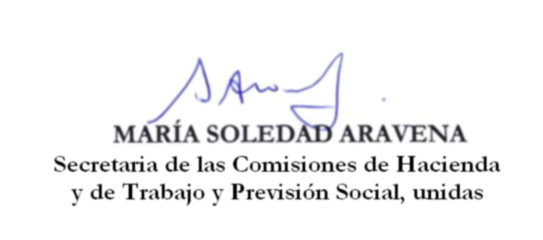

RESUMEN EJECUTIVO

INFORME DE LAS COMISIONES DE HACIENDA Y DE TRABAJO Y PREVISIÓN SOCIAL, UNIDAS, RECAÍDO EN EL PROYECTO DE LEY, EN SEGUNDO TRÁMITE CONSTITUCIONAL, que declara feriado nacional el día 16 de septiembre del año 2022.

(BOLETÍN Nº 15.251-13).
_________________________________________________________

I. OBJETIVO(S) DEL PROYECTO PROPUESTO POR LA COMISIÓN: Declarar feriado nacional el día 16 de septiembre de 2022 para que durante estas Fiestas Patrias las personas y sus familias puedan celebrar, descansar y desplazarse dentro del territorio nacional con mayor holgura y, al mismo tiempo, darle un nuevo impulso a la recuperación de sectores de la economía nacional aún afectados por los acontecimientos de los últimos años, tales como las actividades ligadas a la cultura, hotelería, turismo, gastronomía y comercio.

II. ACUERDOS: aprobado en general y en particular por unanimidad (9x0).

III. ESTRUCTURA DEL PROYECTO APROBADO POR LA COMISIÓN: consta de un artículo único permanente.

IV. NORMAS DE QUÓRUM ESPECIAL: no tiene.

V. URGENCIA: “discusión inmediata”.

VI. ORIGEN INICIATIVA: Cámara de Diputados. Mensaje de S.E. el Presidente de la República, señor Gabriel Boric Font.

VII. TRÁMITE CONSTITUCIONAL: segundo.

VIII. APROBACIÓN POR LA CÁMARA DE DIPUTADOS: en sesión de 10 de agosto de 2022, por mayoría de 128 votos a favor, 9 en contra y 8 abstenciones.

IX. INICIO TRAMITACIÓN EN EL SENADO: 10 de agosto de 2022.

X. TRÁMITE REGLAMENTARIO: informe de las Comisiones unidas.

Valparaíso, 16 de agosto de 2022.

A continuación, figura el link de cada una de las sesiones, transmitidas por TV Senado, que la Comisión dedicó al estudio del proyecto: 16 de agosto de 2022. https://tv.senado.cl/tvsenado/comisiones/permanentes/hacienda/comision-de-hacienda-y-de-trabajo-y-prevision-social/2022-08-16/081328.html

